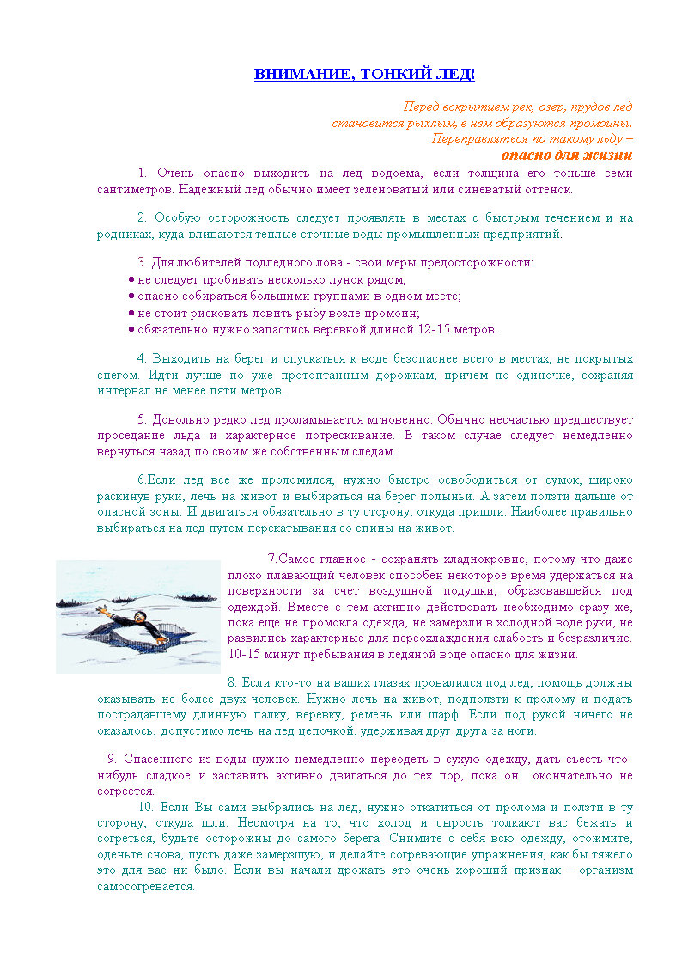
Газовые баллончики
Гололед
Действия населения при эвакуации
Загорайте в безопасности
Как не заблудиться в лесу
Как уберечься от молнии
Лесной пожар - это опасно!
Неосторожен на воде - быть беде!
Осторожно, грибы!
Осторожно, клещ!
Осторожно, мороз и ледяная вода!
Скорая помощь
Терроризм - угроза человечества

Скачать комплект памяток одним архивом (1,82 МБ)

http://www.azbez.com/safety/ponds

